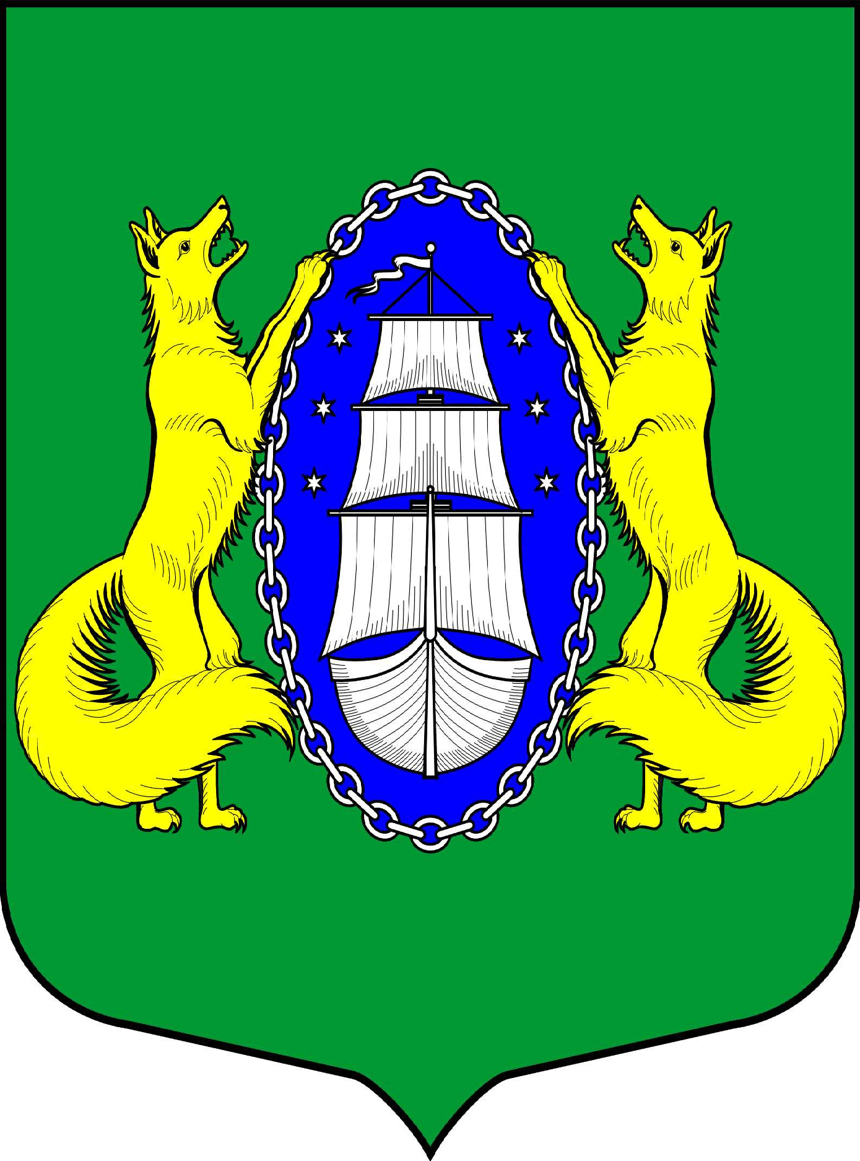

ВНУТРИГОРОДСКОЕ МУНИЦИПАЛЬНОЕ ОБРАЗОВАНИЕ САНКТ-ПЕТЕРБУРГА
ПОСЕЛОК ЛИСИЙ НОС
МУНИЦИПАЛЬНЫЙ СОВЕТ
пятый созыв
РЕШЕНИЕ
__________________________________________________________________________________________________

23.03.2017 № 11 Санкт-Петербург

Об утверждении Положения «О порядке реализации вопроса местного значения «Участие в создании условий для реализации мер, направленных на укрепление межнационального и межконфессионального согласия, сохранение и развитие языков и культуры народов Российской Федерации, проживающих на территории муниципального образования, социальную и культурную адаптацию мигрантов, профилактику межнациональных (межэтнических) конфликтов»

В соответствие со статьей 10 Закона Санкт-Петербурга от 23 сентября 2009 г. № 420-79 «Об организации местного самоуправления в Санкт-Петербурге», Уставом муниципального образования пос. Лисий Нос,

МУНИЦИПАЛЬНЫЙ СОВЕТ РЕШИЛ:

- Утвердить Положение «О порядке реализации вопроса местного значения «Участие в создании условий для реализации мер, направленных на укрепление межнационального и межконфессионального согласия, сохранение и развитие языков и культуры народов Российской Федерации, проживающих на территории муниципального образования, социальную и культурную адаптацию мигрантов, профилактику межнациональных (межэтнических) конфликтов» согласно Приложению к настоящему Решению.
- Контроль за исполнением настоящего Решения возложить на Главу Местной Администрации МО пос. Лисий Нос С. В. Федотова.
- Настоящее Решение вступает в силу со дня его официального опубликования.

Глава Муниципального образования В.М. Грудников

Приложение 1
к Решению Муниципального Совета
МО пос. Лисий Нос
От 23.03.2017 № 11

ПОЛОЖЕНИЕ
«О порядке реализации вопроса местного значения «Участие в создании условий для реализации мер, направленных на укрепление межнационального и межконфессионального согласия, сохранение и развитие языков и культуры народов Российской Федерации, проживающих на территории муниципального образования, социальную и культурную адаптацию мигрантов, профилактику межнациональных (межэтнических) конфликтов»

Настоящее Положение определяет правовые и организационные основы реализации на территории муниципального образования пос. Лисий Нос вопроса местного значения – участие в создании условий для реализации мер, направленных на укрепление межнационального и межконфессионального согласия, сохранение и развитие языков и культуры народов Российской Федерации, проживающих на территории муниципального образования, социальную и культурную адаптацию мигрантов, профилактику межнациональных (межэтнических) конфликтов.
1. Общие положения
1.1. Осуществление мероприятий, направленных на укрепление межнационального и межконфессионального согласия, сохранение и развитие языков и культуры народов Российской Федерации, проживающих на территории муниципального образования, социальную и культурную адаптацию мигрантов, профилактику межнациональных (межэтнических) конфликтов, находится в ведении Местной администрации Муниципального образования пос. Лисий Нос (далее - Местная администрация).
1.2. Финансирование мероприятий, направленных на укрепление межнационального и межконфессионального согласия, сохранение и развитие языков и культуры народов Российской Федерации, проживающих на территории муниципального образования, социальную и культурную адаптацию мигрантов, профилактику межнациональных (межэтнических) конфликтов, осуществляется Местной администрацией за счет средств бюджета муниципального образования на соответствующий финансовый год.
1.3. Местная администрация несет ответственность за целевое и эффективное использование бюджетных средств и муниципального имущества при организации и проведении мероприятий, направленных на укрепление межнационального и межконфессионального согласия, сохранение и развитие языков и культуры народов Российской Федерации, проживающих на территории муниципального образования, социальную и культурную адаптацию мигрантов, профилактику межнациональных (межэтнических) конфликтов.
Функции по контролю за организацией и проведением мероприятий, направленных на укрепление межнационального и межконфессионального согласия, сохранение и развитие языков и культуры народов Российской Федерации, проживающих на территории муниципального образования, социальную и культурную адаптацию мигрантов, профилактику межнациональных (межэтнических) конфликтов, возлагаются на Муниципальный Совет Муниципального образования пос. Лисий Нос (далее – Муниципальный Совет).
1.4. При осуществлении на территории муниципального образования пос. Лисий Нос мероприятий, направленных на укрепление межнационального и межконфессионального согласия, сохранение и развитие языков и культуры народов Российской Федерации, проживающих на территории муниципального образования, социальную и культурную адаптацию мигрантов, профилактику межнациональных (межэтнических) конфликтов, органы местного самоуправления пос. Лисий Нос взаимодействуют с органами исполнительной власти Санкт-Петербурга, правоохранительными органами, прокуратурой, органами военного управления, учреждениями образования, культуры, с общественными организациями.
1.5. Население муниципального образования может привлекаться к участию в деятельности, направленной на укрепление межнационального и межконфессионального согласия, сохранение и развитие языков и культуры народов Российской Федерации, проживающих на территории муниципального образования, социальную и культурную адаптацию мигрантов, профилактику межнациональных (межэтнических) конфликтов, в границах муниципального образования пос. Лисий Нос, в порядке и формах, установленных законодательством Санкт-Петербурга.
2. Основные задачи
2.1 Деятельность Местной администрации при организации и осуществлении мероприятий, направленных на укрепление межнационального и межконфессионального согласия, сохранение и развитие языков и культуры народов Российской Федерации, проживающих на территории муниципального образования, социальную и культурную адаптацию мигрантов, профилактику межнациональных (межэтнических) конфликтов, направлена на решение следующих задач:
- принятие профилактических мер, направленных на укрепление межнационального и межконфессионального согласия, социальную и культурную адаптацию мигрантов, профилактику межнациональных (межэтнических) конфликтов;
- укрепление и развитие толерантности, гармонизации межэтнических и межкультурных отношений на территории муниципального образования пос. Лисий Нос;
- информирование и правовое консультирование населения муниципального образования по вопросам миграции и культурной адаптации мигрантов;
- участие в деятельности по профилактике правонарушений, связанных с межнациональными, межконфессиональными, межэтническими конфликтами;
- содействие в сохранении среди жителей муниципального образования межнационального и межконфессионального согласия;
- обеспечение оптимизации деятельности, направленной на укрепление межнационального и межконфессионального согласия, сохранение и развитие языков и культуры народов Российской Федерации, проживающих на территории муниципального образования, социальную и культурную адаптацию мигрантов, профилактику межнациональных (межэтнических) конфликтов, проведению воспитательной, пропагандистской работы с гражданами, проживающими на территории муниципального образования пос. Лисий Нос, направленной на повышение бдительности населения;
- применение системы социальных, правовых и иных мер, направленных на выявление и устранение причин и условий, способствующих появлению межнациональных (межэтнических) конфликтов;
- организация воспитательной работы среди детей и молодежи;
- укрепление и развитие толерантности.
2.2 Деятельность, направленная на укрепление межнационального и межконфессионального согласия, сохранение и развитие языков и культуры народов Российской Федерации, проживающих на территории муниципального образования, социальную и культурную адаптацию мигрантов, профилактику межнациональных (межэтнических) конфликтов, основывается на принципах соблюдения и защиты прав и свобод человека и гражданина, законности, демократизма, гласности и гуманности.
3. Основные виды и формы деятельности
3.1 Основными видами и формами деятельности, направленной на укрепление межнационального и межконфессионального согласия, сохранение и развитие языков и культуры народов Российской Федерации, проживающих на территории муниципального образования, социальную и культурную адаптацию мигрантов, профилактику межнациональных (межэтнических) конфликтов, являются:
Оказание содействия органам, осуществляющим:
- профилактику экстремистской деятельности, предотвращение расовой, этнической и конфессиональной дискриминации;
- профилактику межнациональных (межэтнических) конфликтов;
Органами местного самоуправления поселок Лисий Нос осуществляется:
- разработка и принятие планов и программ по участию в создании условий для реализации мер, направленных на укрепление межнационального и межконфессионального согласия, сохранение и развитие языков и культуры народов Российской Федерации, проживающих на территории муниципального образования, социальную и культурную адаптацию мигрантов, профилактику межнациональных (межэтнических) конфликтов на территории муниципального образования и организация их выполнения;
- информирование и консультирование жителей муниципального образования по вопросам миграции и культурной адаптации мигрантов на территории муниципального образования;
- участие в деятельности по сохранению и развитию языков и культуры народов Российской Федерации, проживающих на территории муниципального образования;
- создание доступной информационной среды на территории муниципального образования по правовому просвещению в сфере миграционного законодательства, культурной адаптации мигрантов;
- проведение совместных с Управлением Федеральной миграционной службы по Санкт-Петербургу и иными территориальными органами федеральных структур оперативно-профилактических мероприятий, направленных на профилактику правонарушений в сфере миграционного законодательства;
4. Порядок организации работы
4.1. Местная администрация разрабатывает и утверждает муниципальную программу по участию в создании условий для реализации мер, направленных на укрепление межнационального и межконфессионального согласия, сохранение и развитие языков и культуры народов Российской Федерации, проживающих на территории муниципального образования, социальную и культурную адаптацию мигрантов, профилактику межнациональных (межэтнических) конфликтов (далее по тексту - Программа). Программа содержит план мероприятий, определяет сроки их проведения, объем расходов на проведение.

4.2 Организация и осуществление мероприятий в рамках Программы может осуществляться как силами Местной администрации, так и силами сторонних организаций, путем заключения муниципальных контрактов в соответствии законодательством о контрактной системе в сфере закупок для государственных и муниципальных нужд, либо на основании соглашений о взаимодействии. Участие депутатов Муниципального Совета в мероприятиях осуществляется по согласованию с Главой муниципального образования.

4.3 Расходование денежных средств на организацию и проведение мероприятий производится за счет и в пределах средств, предусмотренных на эти цели ведомственной структурой расходов местного бюджета по соответствующим направлениям расходов. Состав расходов на конкретное мероприятие определяется Программой.
4.4 В соответствии с Порядком, утвержденным нормативным правовым актом Местной администрации, проводится оценка эффективности реализации Программы.
4.5 Участие жителей муниципального образования в мероприятиях, финансирование которых предусмотрено за счет средств местного бюджета, является бесплатным.
5. Порядок расходования денежных средств

5.1 Расходование денежных средств для обеспечения мероприятий производится за счет и в пределах средств, предусмотренных на эти цели местным бюджетом на соответствующий финансовый год.
5.2 Под расходами на организацию и проведение мероприятий, участие в организации и проведении мероприятий понимаются следующие виды расходов:
- расходы на оформление места проведения мероприятий;
- расходы на материалы для оформления пространства мероприятий;
- расходы на аренду оборудования и технических средств, необходимых для подготовки, организации и проведения мероприятия;
- расходы на приобретение наградной атрибутики для участников мероприятий (благодарственные письма, грамоты, дипломы, медали, памятные подарки и сувениры);
- расходы на оказание услуг по организации и проведению правового консультирования населения муниципального образования по вопросам миграции и культурной адаптации мигрантов;
- расходы на оказание услуг по созданию, поддержке и администрированию специализированных разделов на официальном сайте муниципального образования, обеспечивающих доступ к правовой информации по вопросам участия в создании условий для реализации мер, направленных на укрепление межнационального и межконфессионального согласия, сохранение и развитие языков и культуры народов Российской Федерации, проживающих на территории муниципального образования, социальную и культурную адаптацию мигрантов, профилактику межнациональных (межэтнических) конфликтов;
- расходы на издание и распространение информационных, агитационных материалов и иной полиграфической продукции для информирования населения по вопросам участия в создании условий для реализации мер, направленных на укрепление межнационального и межконфессионального согласия, сохранение и развитие языков и культуры народов Российской Федерации, проживающих на территории муниципального образования, социальную и культурную адаптацию мигрантов, профилактику межнациональных (межэтнических) конфликтов на территории муниципального образования;
- расходы на изготовление и установку информационных щитов (аншлагов с социальной рекламой профилактической направленности, содержащей в том числе информацию о запрете на территории муниципального образования тех или иных противоправных действий);
- расходы на использование транспорта в целях обеспечения проведения мероприятий;
- прочие необходимые для организации и проведения мероприятий расходы.
6. Заключительные положения
6.1 Контроль за соблюдением настоящего Положения осуществляется в соответствии с действующим законодательством и Уставом муниципального образования пос. Лисий Нос

